Контрольная работа
Тема: Сравнение структуры ВВП России и США
ВВП (Валовой внутренний продукт) - сумма добавленных стоимостей, созданная за определенный период (как правило, за год) всеми производителями, ведущими производство на экономической территории страны. Исчисляется в текущих рыночных ценах или сопоставимых ценах.
В данной работе мы рассмотрим динамику и структуру ВВП для США и России. В таблице 1 приведены данные по показателям ВВП для первых 20 стран мира.

Таблица 1 - Основные показатели экономического роста по самым крупным экономикам стран мира за 2007 год
Страна | ВВП, рассчитанный по покупательной способности. $ трлн. | Темп прироста ВВП за 2007 год, % | Размер ВВП на 1 человека. $
Европейский Союз | 14.440 | 3.0 | 32 900
США | 13.860 | 2.2 | 46 000
Китай | 7.043 | 11,4 | 5300
Япония | 4.305 | 2.0 | 33 800
Индия | 2.965 | 8.5 | 2700
Германия | 2.833 | 2.6 | 34 400
Великобритания | 2.147 | 2,9 | 35 300
Россия | 2.076 | 7.6 | 14 600
Франция | 2.067 | 1.8 | 33 800
Бразилия | 1.838 | 4.9 | 9700
Италия | 1.800 | 1.9 | 31900
Испания | 1.362 | 3.8 | 33 700
Канада | 1.274 | 2.5 | 38 200
Южная Корея | 1,206 | 43 | 24 600
Индонезия | 0,846 | 6Д | 3400
Австралия | 0.767 | 4,2 | 37 500
Всего по группе | 64.391 | 4.4 | 24 090
Всего по миру | 65.820 | 5.2 | 10 000

Как мы видим, по объему ВВП, вычисляемому по паритету покупательной способности, Россия находится на 7 месте, а США на 2. По объему ВВП, рассчитанному по обменному (текущему курсу) российская экономика находится на 10 месте.
При оценке ВВП главное значение имеет его динамика. Рассмотрим динамику роста ВВП для США и России, представленные на рисунке 1 и 2.

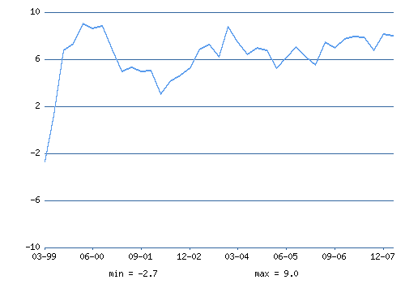

Рис. 1 - Темпы роста валового внутреннего продукта России (ВВП России), % к аналогичному периоду предыдущего года

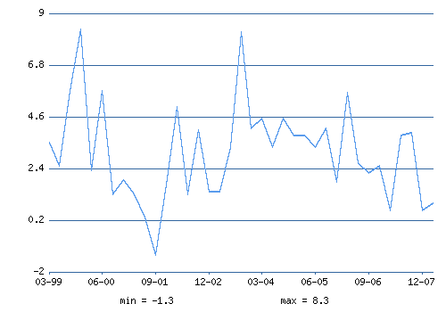

Рис. 2 - Темпы роста валового внутреннего продукта США (ВВП США), % к аналогичному периоду предыдущего года

Анализируя данные графики, можно сделать следующий вывод: рост ВВП России последние годы стабилен и не падает ниже отметки 6 %, в то время как рост ВВП США, как мы видим, не стабилен, и имеет негативную тенденцию к снижению.
Проанализируем основные изменения в росте ВВП США. По итогам 2006 года рост американской экономики составил 2,9% против 3,2% в 2005 году. ВВП США в 2007г. вырос на 2,2%. Этот показатель стал самым низким за последние пять лет.
Стоит отметить, что правительство США понизило прогноз роста ВВП на 2008г. с 3,1% до 2,7%. Причинами для понижения послужил кризис на жилищном и кредитном рынках, а также высокие цены на энергоносители.

По уточненным данным ВВП США в III квартале 2008 года сократился на 0,5% в годовом исчислении. Темпы сокращения ВВП совпали с ожиданиями аналитиков. По оценкам экономистов, с учетом негативного влияния финансового кризиса в четвертом квартале следует ожидать дальнейшего снижения американского ВВП.
А как дела обстоят с Россией? Представители российского правительства 17 октября огласили предварительные итоги сентября для экономики - фактически первые макроэкономические итоги кризиса. Правительство РФ признало остановку роста ВВП, снижение темпов роста оборотов розничной торговли до уровня 2000-2001 годов и проблемы с ростом реальных доходов населения. Как сообщается, в сентябре 2008 года темпы прироста российской экономики замедлились к сентябрю прошлого года до 0,4%, что с учетом уровня статистической погрешности может говорить о его остановке. Такое замедление экономического роста в России вызвано, главным образом, значительным сокращением российского экспорта в связи со стремительным падением мировых цен на нефть.
Между тем, Россия лидирует среди стран G8 по темпам роста ВВП, но отстает от Китая и Индии. Кроме того, наша страна лидирует в «восьмерке» и по росту расходов на конечное потребление, росту промышленного производства инфляции.
Следующий вопрос, который нас интересует – это структура ВВП.
Как известно, ВВП можно рассчитать 2 путями – по доходам и расходам. Совмещение 2 подходов к расчету ВВП показаны в таблице 2.
Таблица 2 - Методы расчета ВВП
ВВП по доходам | ВВП по расходам
Потребительские расходы населения  Валовые частные инвестиции  Государственные закупки товаров и услуг  Чистый экспорт | Заработная плата  Процент  Рента  Прибыль  Амортизация  Косвенные налоги

Рассмотрим данный метод расчета ВВП по расходам на примере России и США на 2006 год (таблица 3).
Как видно из таблицы 3, основное отличие заключается в уровне потребительского потребления и чистого экспорта. У США также отрицательная величина чистого экспорта, что говорит о превышении импорта над экспортом.

Таблица 3 - Структура ВВП России и США на основе расходов за 2006 год
ВВП по расходам | Россия |  | США
ВВП по расходам | Млрд. руб. | В процентах | В процентах
ВВП | 26781,1 | 100 | 100
Расходы населения | 12910,9 | 48,2 | 69,9
Валовые инвестиции | 5415,8 | 20,2 | 16,7
Государственные расходы | 4731,6 | 17,9 | 19,1
Чистый экспорт | 3390 | 12,6 | -5,8

Анализируя рост ВВП США в 2007 г. (см. выше), можно сказать, что замедление роста было обусловлено уменьшением валового накопления, в котором решающую роль сыграло сокращение инвестиций в жилищное строительство на 17% (в 2006 г. - на 4,6%). Замедлилось увеличение инвестиций в производственную сферу, сократились запасы готовой продукции. Наблюдалось небольшое снижение темпов роста индивидуального потребления за счет товаров повседневного спроса. Темпы роста государственного потребления повысились. Вклад чистого экспорта в увеличение ВВП стал положительным вследствие замедления роста импорта товаров и услуг.
Рассмотрим теперь второй подход к расчету ВВП на основе доходов.

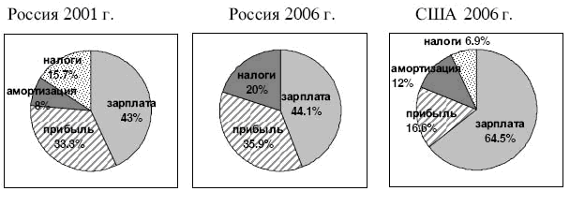
Рис. 3 - Структура ВВП России и США на основе доходов

Анализируя представленные на рисунке 3 диаграммы, можно сказать об особенности ВВП России. Это высокая, 20 %, доля поступления налоговых платежей.
Основным источником формирования ВВП является заработная плата. Но в США она занимает большую долю, причем доля потребительских расходов в США также гораздо выше (таблица 2).
Структура ВВП и промышленное производство в России
В структуре ВВП России на 2007 г. 35,3% приходится на производство товаров (для сравнения в 1991 – 60,5 %, в 2002 – 41%), 51,9% - на производство услуг (в 2002 г. – 32,6%).
На рисунке 3, 4 и 5 представлены отраслевые изменения в структуре ВВП России и США.
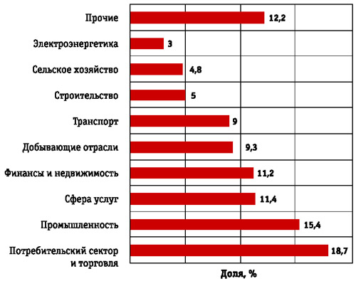
Рис. 4 - Структура ВВП России, 2007 г.

Рис. 5 - Структура ВВП США, 2007 г. (%)

Анализируя эти графики, можно сделать следующие выводы.
- В структуре ВВП России значительна доля добывающей промышленности, почти 10 %, что может говорить о сырьевой направленности нашей экономике.
- Слабо развита такая сфера как финансовый сектор, куда относятся различные информационные, консультационные услуги. Если в нашей стране доля этого сектора всего лишь 11,2 %, то в США эта цифра достигает значения в 37,4 %.
- В структуре ВВП США немаловажную роль играет такая социальная сфера. Ее доля 11,5 %. Говорить о значимости социальной структуры в структуре ВВП России пока не приходится, ввиду ее убыточности.
- Если говорить о доли промышленности, то ни примерно равны. Однако как уже упоминалось в России особняком стоит добывающая промышленность, в то время как в США большая часть промышленности это высокотехнологичная продукция.
И в конечном итоге можно сделать следующий вывод. Несмотря на снижение роста ВВП в США в последние годы, ее экономика по-прежнему остается одной из самой мощной в мире. Рассматривая структуру ее ВВП, можно однозначно сказать, что ВВП формируется в основном за счет непромышленного сектора экономики, четка видна ее ориентация на производство финансовых услуг, а в плане промышленности – это производство высокотехнологичной продукции. Почти 70 % ВВП формируется за счет средств собственного населения, их расходов.
Если же говорить о России, то видна тенденция к росту доли непромышленного сектора в ВВП страны. Особое внимание нужно уделять социальной сфере, развитию производства, основываясь на современных технологиях. В виду мирового кризиса, в условиях спада цен на нефть, необходимо искать другие источники роста ВВП. Это одна из важнейших задач государства сегодня.
Список использованной литературы

- Доклад об экономике России. Июнь 2008 // Общество и экономика. – 2008. – №6. – С.58-97.
- Курс экономичесткой теории / Под. ред. Чепурина М.Н., Киселевой Е.А. – Киров: «АСА». – 2007. – 848 с.
- Плышевский Б.Г. Динамика и структура ВВП // Вопросы статистики. – 2007. - №12. – С.39-46.
- Рост ВВП США в 2007г. составил 2,2% // Комсомольская правда № 208 от 31.01.2008.
- Цветков В.А. Проблемы развития российской экономики // ЭКО. – 2008. – №4. – С.30-50.
- Шапран Н.С. Фондовые рынки развивающихся стран: итоги 2007 года // Методический журнал Инвестиционный банкинг. – 2008. – № 1.
- Бюджетная статистика: реляционные базы [электронный ресурс]: Мировая экономика в 2007 году. – Режим доступа: http://www.budgetrf.ru/Publications/Magazines/VestnikCBR/2008/VBR200805081229/VBR200805081229_p_006.htm
- Мировая экономика [электронный ресурс]: Темпы роста валового внутреннего продукта. – Режим доступа: http:// www.ereport.ru
- Современный склад: логистика складирования [электронный ресурс]: Современные складские комплексы: исчезнет ли дефицит в регионах – Режим доступа: http://www.ssklad.ru/arhiv/2007/4_07s2_pr.php

